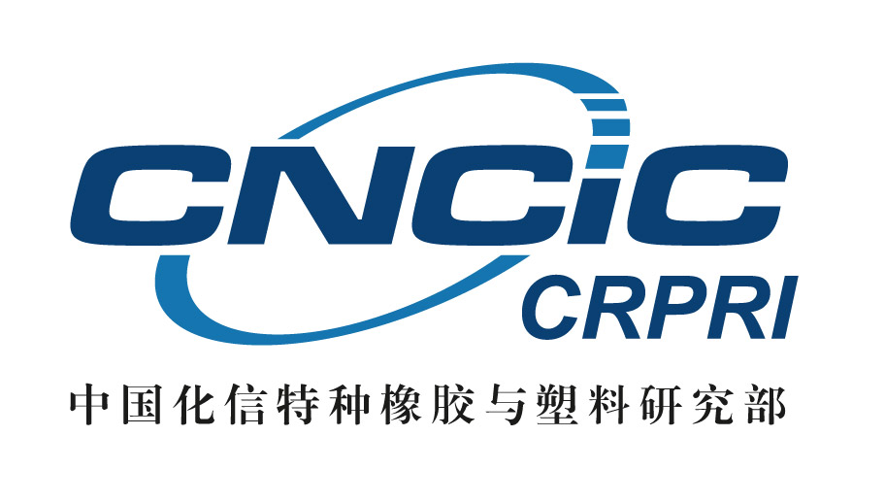
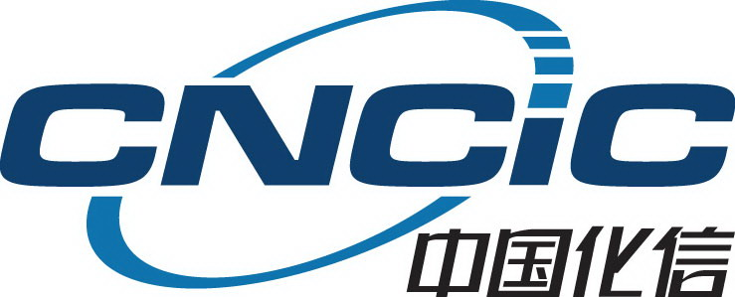
--------------------------------------------------------------------------------------------------
2011（第四届）特种橡胶与制品市场技术研讨会
2011年8月16~18日，吉林市世纪酒店
大会主办 中国化工信息中心（CNCIC）
大会协办 国际合成橡胶制造商协会（IISRP）
大会承办 中国化信特种橡胶与塑料研究部 《中国化工信息》周刊
一、会议背景
2011年是我国“十二五”开局之年，经济仍处于增长上升期。汽车工业、轨道交通、城市基础设施等建设工程都将保持强劲增长势头，预计2011年我国汽车产销增长速度为10%~15%，汽车产量将突破2000万辆。中国橡胶工业也面临着调整结构、技术创新和转变增长方式的关键阶段。为探讨各大应用领域对特种橡胶材料及其制品的新需求、新技术、新趋势，在成功举办三届“特种橡胶与橡胶制品市场应用及加工技术研讨会”的基础上，中国化工信息中心与国际合成橡胶制造商学会（IISRP）等组织合作，定于2011年8月16-19日在吉林召开“第四届特种橡胶与制品市场技术研讨会”。
会议将聚集国内外橡胶领域业界精英、专家学者、研发技术人员，共同探讨橡胶制品及橡胶原材料行业的机遇与发展，交流所取得的新成果和新思路，国内与国外、研发与市场各环节之间的对话，并借此发掘、捕捉、扩大并推进商机，借鉴先进思路和技术，寻求更多的合作机会。
二、会议特色
发布宏观信息与解决微观技术问题相结合；关注行业共性发展与协助企业解决个别问题相结合。总结往届经验，广纳代表意见，新举措、新形式，尽可能使参会代表不虚此行！
- 重点报告：邀请相关行业知名专家周宇飞、朱熠、李贺等，解读特种橡胶的市场发展及需求；汽车用橡胶橡胶材料现状及发展建议
- 专题讲座：开辟专题会场，聘请科研生产一线经验丰富的专家谢忠麟、甘志信、常大勇、任文坛等，对特种橡胶加工技术及制品难点进行讲解
- 问题咨询：依托中国化工信息中心强大的信息资源及橡胶专业情报知识丰富的专家队伍，为参会代表解答疑难问题，开展信息服务
- 信息发布：国内外特种橡胶公司发布最新产品开发信息及多重展示；凡参会企业均享有在论文集中刊登1/2版广告的机会
三、主要报告及讲座内容
1．特种橡胶国内市场供需现状及开发动向（中石油吉化公司研究院高工 李贺）
2．汽车用橡胶配件及材料的使用现状及发展建议（一汽技术中心非金属材料专家 周宇飞）
3．特种橡胶及热塑弹性体加工应用技术新进展（北京橡胶工业研究院教授高工 谢忠麟）
4．橡塑并用及高性能材料的开发与应用（上海交通大学教授 任文坛）
5．丙烯酸酯橡胶、氯醇橡胶的加工技术及有关问题研讨（日本住友化学教授高工 甘志信）
6．汽车油封的研究与发展动向（宁国中鼎密封件有限公司高工 陈晋阳）
7．国内汽车胶管行业现状、产品开发及发展建议（山东美晨科技股份有限公司总工 孙佩祝）
8．汽车橡胶减震制品应用及新产品开发（山东美晨科技股份有限公司高工 赵季勇）
9．特种橡胶在胶带中的应用及开发动向（无锡市贝尔特胶带有限公司高级工程师吴贻珍）
10．轨道交通用橡胶制品及橡胶材料的开发动向（铁科院金属及化学研究所）
11．橡胶新产品及新材料的研发信息及技术探讨（沈阳橡胶工业研究设计院教授高工 常大勇）
12．橡胶注射成型机的新进展及应用（善尔固（无锡）汽车特种橡胶配件公司副总经理 曹阳）
13．我国丁基橡胶市场消费情况分析（中国化工信息中心教授级高工 刘世平）
14．胶辊工业的技术发展动向
15．胶布、减震橡胶、橡胶衬里、橡胶建筑防水材料等制品最新开发信息
16．关于中国汽车市场未来发展规模与速度的思考
四、会议日程安排
2011年8月16日：会议报到
2011年8月17日：大会主题报告；专家讲座
2011年8月18日：上午供需洽谈交流；企业形象展示；下午松花湖旅游
五、目标客户群
- NBR、SBS、EPDM、CR、IIR、MVQ、PUR、FKM 、ACM 生产商与经销商
- 特种橡胶及热塑性弹性体的生产与研究开发单位及贸易商；
- 国内外橡胶制品/橡胶助剂/机械设备生产企业及贸易商；
- 橡胶原料供应商、催化剂研发企业；
- 相关行业协会、科研院所、证券研发与投资机构等。
六、参会事宜
注册费（含会议费、资料费、会议期间用餐）
注册费：2000元/人（8月1日前交费的企业可免费获赠论文集1/2版黑白广告一例）
汇  款  方  式 | 银行汇款  户 名：中国化工信息中心 账 号：0200228219020180864  开户行：工行北京化信支行 请在用途栏注明：特种橡胶会议
特种橡胶会议回执表（复印有效）
请填写回执后传至 kouyn@cheminfo.gov.cn或传真至 010-64440377
公司名称：（发票抬头）
邮政地址： |  |  | 邮政编码：
代表姓名： | 职务/职称： | Email：
联系电话： | 传真号码： |  | 移动电话：
代表姓名： | 职务/职称： | Email：
联系电话： | 传真号码： |  | 移动电话：
代表姓名： | 职务/职称： | Email：
联系电话： | 传真号码： |  | 移动电话：
交 费 | □汇款 □现场缴纳
住宿要求： 吉林世纪酒店（五星级）（吉林市丰满区吉林大街77号）0432-62168888
双人标准间：420元/间（含早）， 间； 大床房：380元/间（含早）， 间。
入住时间：□ 16日 □17日 □18日 共 晚
 自行安排
咨询问题： （欢迎在此填写您希望了解的信息、想要得到解答的问题）
会务组联系方式
联系人：寇艳娜 任芳
电 话：010-64426510 64443972 64433927 传 真：010-64440377
Email： kouyn@cheminfo.gov.cn renfang@cheminfo.gov.cn crp@m.cncic.gov.cn

往届参会企业 精英云集
埃克森美孚（中国）投资有限公司  LG化学（中国）投资有限公司  NOK株式会社  朗盛化学（上海）有限公司  埃尼欧洲化工公司  日本DENKA公司  上海东氟化工科技有限公司  住友商事（中国）商业有限公司  SK能源国际贸易（上海）有限公司  迈图高新材料有限公司  苏威（上海）有限公司  台橡(南通)实业有限公司  赢创德固赛（中国）投资有限公司  LG化学（中国）投资有限公司  赢创德固赛（中国）投资有限公司青岛三井塑料贸易(上海)有限公司  瑞士威尔丁工程有限公司  海力威密封有限公司  四川川环科技股份有限公司  国联矽业化学（股份）公司  沈阳橡胶研究设计院  深圳市冠恒新材料科技有限公司  山东安能输送带橡胶有限公司  青岛赢创化学有限公司  力克橡塑制品有限公司  浙江永康环新氟材料有限公司  山东莱阳市昌誉密封产品有限公司  四川诺成航空橡塑密封有限责任公司  成都硅宝科技股份有限公司  马鞍山宏立橡胶制品有限公司  黄山华兰科技有限公司  北京市燕山石化公司研究院  北京菲兰德科技有限公司  宁波裕江特种胶带有限公司  北京凡士通空气弹簧有限公司  瑞新集团有限公司  中国燕山联合对外贸易有限公司  浙江省仙居县永固橡胶厂  北京市化学工业研究院  浙江三特科技有限公司  航天材料及工艺研究所  阿科玛（常熟）化学有限责任公司  上海道氟化工科技有限公司  上海交通大学 | 中国合成橡胶工业协会  北京橡胶工业研究设计院  中国石油西北化工销售公司  山东宁津县鲁盾聚氨酯制品公司  青岛开世密封工业有限公司  青岛德慧精细化工有限公司  耀华胶业公司  青岛茂林橡胶制品有限公司  自贡市同兴高压阀门橡胶制品厂  兰州石化研究院  上海三爱富成都分公司  成都氟迪新材料实业有限公司  青岛利康橡胶有限公司  江阴海达橡塑股份有限公司  山西恒强助剂有限公司  江苏昆山铁鹰橡胶制品有限公司  安徽时代创新科技投资  株洲新时代材料科技有限公司  镇江南帝化工股份有限公司  江苏天祥塑化制带有限公司  台橡(南通)实业有限公司  无锡美峰橡胶制品制造有限公司  黄山华兰科技有限公司  安徽中鼎密封件股份有限公司  新疆雅克拉炭黑有限责任公司  江阴国光硅胶制品有限公司  江苏太平橡胶股份有限公司  重庆杜克高压密封件有限公司  华北石油管理局橡胶制品厂  平田精密器材（香港）有限公司  海南大学  天津立林石油机械有限公司  铁岭华晨橡塑制品有限公司  河北瑞威科技有限公司  广州机械科学研究院  河北精信化工集团有限公司  吉林石化公司有机合成厂  咸阳橡胶工业制品研究所  上海立深行国际贸易公司  江苏玉泉科技实业有限公司  重庆建兴橡胶制品厂  盘锦振奥化工有限公司  中国神马集团橡胶轮胎有限公司  可乐丽国际贸易（上海）有限公司 | 中国石油西北化工销售公司  一汽集团技术中心  东风汽车有限公司  长安汽车工程研究院  力帆汽车乘用车有限公司  山东美晨汽车部件有限公司  善尔固（无锡）汽车特种橡胶配件  慧聪橡胶网、维普会展  美国塑料新闻  贝茨《汽车新材料》青岛编辑部  武汉派克密封件有限公司  日照市弘奥橡塑制品有限公司  澳门圣杰科技投资有限公司  住友商事(中国)商业有限公司  烟台桑尼橡胶有限公司  科大创新股份有限公司  青岛科技大学高分子研究所  河北精信化工集团  中国兵器内蒙古第一机械集团  江阴海达橡塑股份有限公司  青岛科技大学  山东莱阳市昌誉密封产品公司  宁波顺泽橡胶有限公司  东风商用车技术中心工艺研究所  电气化学工业(上海)贸易有限公司  浙江宁海嘉和化工有限公司  江苏明株试验机械有限公司  山东宁津鲁盾聚氨酯制品公司  中国橡胶工业协会胶管胶带分会  北京中意荣达科贸有限责任公司  青岛海力威密封有限公司  山东道恩北化弹性体材料公司  青岛氟诺化工科技有限公司  烟台桑尼橡胶有限公司海南天然橡胶产业集团股份有限公司  博瑞达泛太（上海）贸易有限公司  山东道恩北化弹性体材料公司  青岛氟诺化工科技有限公司  沈阳橡胶研究设计院  无锡市贝尔特胶带有限公司  中石油兰州石化研究中心  珠海澳圣聚合物材料有限公司  江苏圣奥化学科技有限公司  无锡市耐斯特密封件有限公司

